# Expression des besoins et conception d’un prototype

Table des matières

I. Expression des besoins et conception d’un prototype 1

II. Introduction 1

III. Réalisation de la maquette : 1

IV. Application des concepts 3

V. Explication du code : 4

VI. Réalisation des besoins 5

VII. Conclusion 7

# Introduction

Le service informatique a reçu une commande des commerciaux de Vos Rêves pour développer une application répondant à leurs besoins spécifiques. Cette application doit faciliter la soumission des frais professionnels, incluant les remboursements des repas (plafonnés à 30,00 €), des nuits d'hôtel (plafond de 110,00 €), ainsi que des frais de carburant et d'autoroute liés à l'utilisation de la voiture de fonction. L'objectif est de simplifier le processus de remboursement et d'améliorer la clarté des transactions, adressant ainsi les difficultés rencontrées par certains commerciaux dans la compréhension des remboursements reçus.

# Réalisation de la maquette :

J'ai réalisé une maquette de mes besoins et de mes compétences afin de trouver le meilleur compromis avec les commerciaux. Pour la base de données, MySQL avec phpMyAdmin est l'un des meilleurs choix pour moi. En effet, c'est la bibliothèque la mieux documentée pour l'incrémentation de scripts Python, notamment en collaboration avec MariaDB, et celle que je pense pouvoir utiliser le plus facilement.

Python, en tant que langage, offre une interaction aisée avec une base de données, tout en étant portable avec une interface graphique attrayante. Il présente également l'avantage de permettre le développement rapide et efficace d'applications.

Le programme sera intégré à une base de données via phpMyAdmin. Avant de pouvoir se connecter, il serait crucial de le faire en tant qu'utilisateur afin d'enregistrer les données. Il faudra que nous ayons l'opportunité de créer un compte pour assurer une gestion appropriée de l'accès.

J'ai élaboré un premier plan de maquette pour évaluer son adéquation avec les attentes des commerciaux. À cette fin, j'ai utilisé l'outil professionnel [https://www.figma.com/.Une image contenant texte, capture d’écran, logiciel, Logiciel multimédia
](https://www.figma.com/.)

La première maquette concerne l'interface permettant aux commerciaux de s'identifier sur l'application. Ils pourront se connecter en utilisant un **identifiant** et un **mot** de **passe**.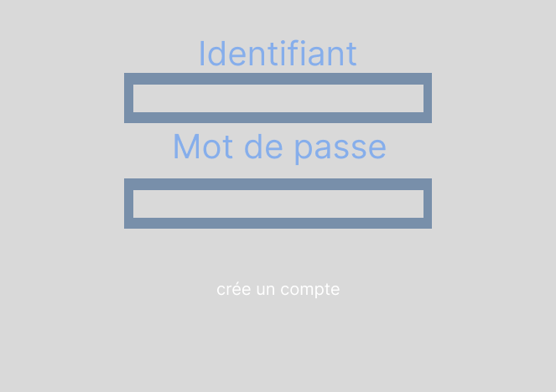

Il doit également y avoir une option pour les jeunes commerciaux qui ne disposent pas encore d'un compte, leur permettant ainsi de créer un compte.

Une fois que nous sommes connectés, une deuxième interface s'ouvre, permettant aux commerciaux d'entrer les informations nécessaires.

# Application des concepts

Une fois que je me suis mis d'accord avec mon client sur le résultat, j'ai choisi les outils qui allaient m'aider dans la réalisation de ce projet. Pour gérer facilement la base de données, j'ai opté pour une solution pratique en installant XAMPP Server.Une image contenant texte, capture d’écran, logiciel, Icône d’ordinateur

XAMPP me permet de gérer facilement ma base de données et mon SGBD. À titre personnel, il me permet d'activer la base de données uniquement lorsque j'en ai besoin, sans avoir à installer une machine virtuelle.

J'ai choisi d'utiliser les bibliothèques suivantes :

- tkinter pour son interface graphique conviviale.

- messagebox et filedialog de tkinter pour la gestion des boîtes de dialogue et des boîtes de fichiers.

- reportlab pour la création de documents PDF grâce à ses fonctionnalités étendues.

- datetime pour la manipulation simple et efficace des dates et heures.

- mysql.connector pour la connexion et la gestion de la base de données MySQL.

Ces choix offrent une combinaison optimale de fonctionnalités et de facilité d'utilisation dans le cadre de mon projet.

J'ai choisi d'utiliser PyCharm en raison de sa richesse en fonctionnalités pour la programmation en Python. PyCharm offre une interface utilisateur conviviale, une gestion avancée de projets, un débogueur puissant, une intégration avec des outils de virtualisation et de gestion de dépendances, ainsi qu'un support étendu pour les langages web et les frameworks Python populaires tels que Django.

En résumé, PyCharm me permet de bénéficier d'un environnement de développement complet et efficace, facilitant ainsi la création et la gestion de mon projet en Python.

# Explication du code :

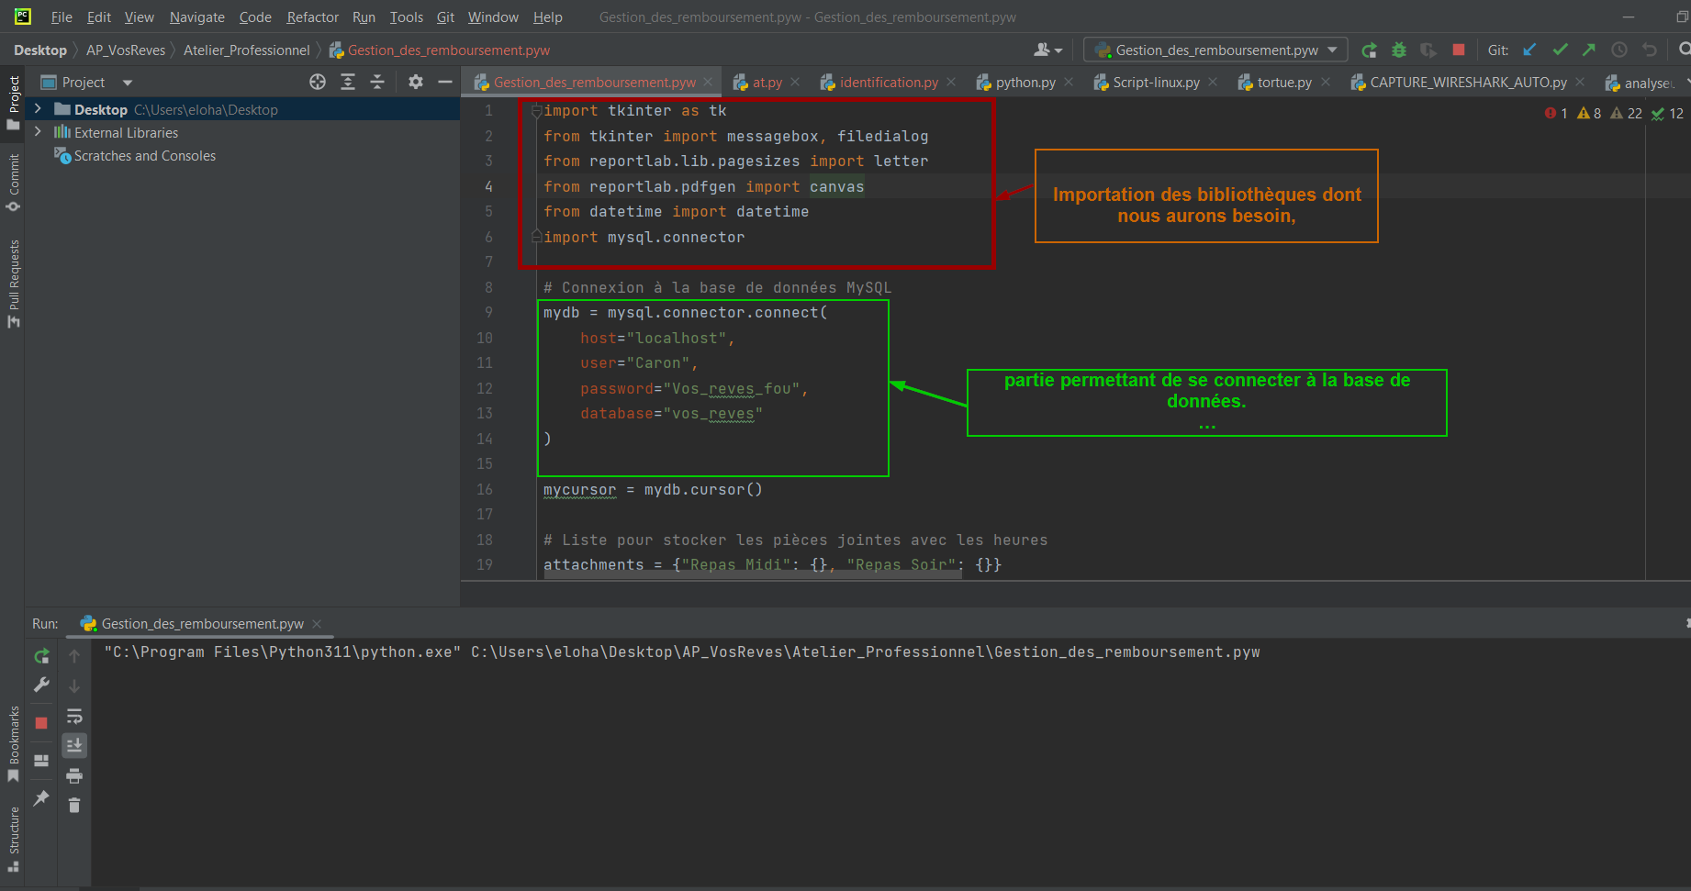

Pour gagner du temps et réduire le nombre de lignes de code, je me suis penché sur la création de fonctions qui pourraient m'économiser du temps et éviter les répétitions. Voici quelques exemples :Une image contenant texte, Appareils électroniques, capture d’écran, affichage

Je ne vais pas détailler tout le code, car des commentaires sont présents et des noms de variables clairs sont implémentés dans celui-ci.

# Réalisation des besoins

Avec tkinter, j'ai essayé de répondre au mieux aux besoins des clients en créant les interfaces suivantes :

|  |  |
| --- | --- |
|  | On voit que l'on a bien :  - L'identification.  - Le mot de passe.  Et la possibilité de créer un nouveau compte avec une fenêtre qui apparaît. |

Pour la dernière interface, on voit que je suis plus éloigné que prévu du résultat de la maquette attendue. Cela a été l'une de mes difficultés, je n'ai pas compris pourquoi les boîtes ne voulaient pas s'aligner correctement.Une image contenant texte, capture d’écran, Police, nombre

Cela a été ma plus grande difficulté. C'est une erreur un peu bête dans l'idée, pourtant, je n'ai jamais réussi à la résoudre, et elle m'a posé beaucoup de problèmes. Surtout que même si dans notre cas cela reste convenable, cela aurait pu embêter un client exigeant.

# Conclusion

La conception d'applications pour un client diffère considérablement de la simple création de programmes. De manière ludique, la communication avec le client revêt un aspect primordial. Il est donc essentiel d'établir une maquette efficace afin de ne pas perdre de temps.